ÅrböleNytt 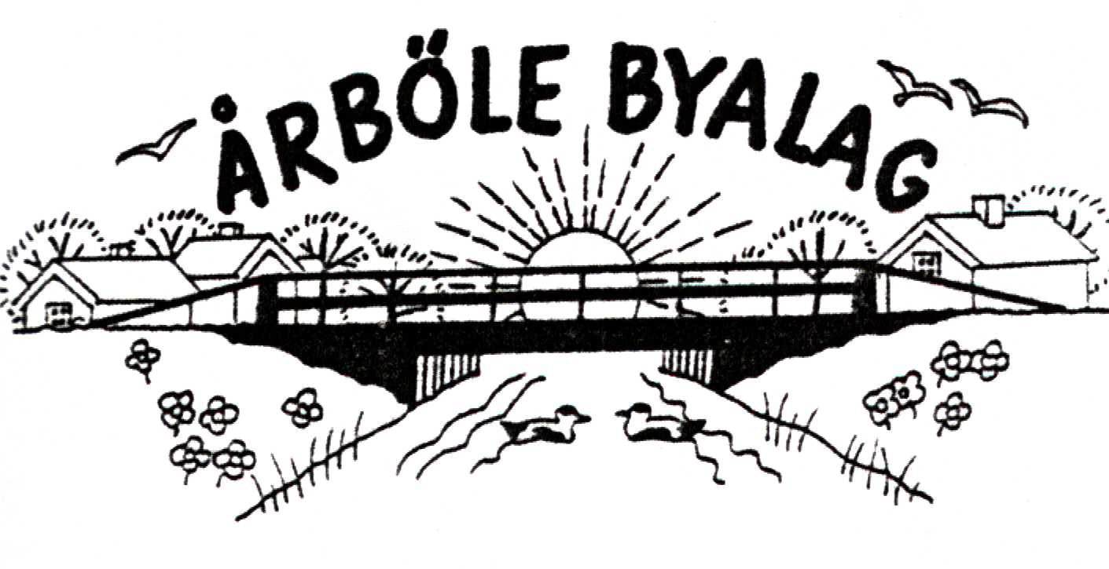
Info-blad till alla boende i Årböle Rote/och andra intresserade/
april 2005
________________________________________________________________

KALLELSE TILL ÅRSSTÄMMA
Söndagen den 8 maj kl. 14
i Bagarstugan, Åhrmans brygghus
Efter stämman bjuder föreningen på kaffe och saft med dopp.

VÄL MÖTT!
DAGORDNING:
1. Mötets öppnande
2. Fastställande av dagordning
3. Val av ordförande för mötet
4. Anmälan av styrelsens val av sekreterare.
5. Val av två justeringsmän
6. Fråga om stämman blivit i behörig ordning utlyst
7. Fastställande av röstlängd
8. Styrelsens årsredovisning
9. Revisorernas berättelse
10. Fråga om beviljande av ansvarsfrihet för styrelsen för år 2004
11. Förslag till budget 2005
12. Val av styrelseledamöter och suppleanter för 2005
13. Val av två revisorer för 2005
14. Val av två personer till valberedningen
15. Fastställande av årsavgift för år 2006
16. Övriga ärenden
17. Årsstämmans avslutande

Årsavgiften för 2005 är 100 kr/person eller 150 kr/familj.

Välkommen som medlem i ÅRBÖLE BYALAG

HEMSIDA: www.arbole.se

ÅRBÖLE BYALAG
ordf. Björn Skeppström
tfn 0294-340 46
kassör PG Wahlgren
sekr. Mona Sundberg
Handelsbanken bankgiro-
nummer: 5006-2397

Årböle Byalag som bildades den 8 oktober 2000 med syfte att främja gemenskapen inom Årböle rote, för att bevara och utveckla byns gemensamma intressen, får nu lämna följande årsberättelse:
Årsberättelse för Årböle Byalag, verksamhetsåret 2004.
Styrelsen har under verksamhetsåret haft 4 protokollförda styrelsemöten. Styrelsen har haft följande sammansättning:
Björn Skeppström, ordförande Maria Larsson, ledamot
Mona Sundberg, sekreterare Berit Åhrman, ledamot
Per Gunnar Wahlgren, kassör Mary Ann Olarsbo, suppleant
Agneta Pettersson, suppleant
Ordinarie årsstämma hölls i missionshuset den 19 maj samt öppen byastämma den 19 okt.
I tur att avgå ur byalagets styrelse vid kommande årsstämma är: Björn Skeppström,
Mona Sundberg, Maria Larsson, MaryAnn Olarsbo och Agneta Pettersson.
Byalaget bestod vid årsskiftet av 30 medlemmar, varav 19 familjer och 11 enskilda.
Byalagets ekonomi är god, det vill säga den uppgick vid årsskiftet till 32. 377 kronor.
Årböle Nytt har under året givits ut 4 gånger.
Nationaldagen 6 juni firades även i år vid missionshuset i vackert väder. Många kom och det blev premiärspel för året med kubb och boule.
Gemensamt midsommarfirande skedde som vanligt hos Per Gunnar och Annika. Trots ganska dåligt väder var anslutningen stor och humöret på topp.
Varje onsdagskväll under sommaren har många av medlemmarna samlats för både kubb och boulespel samt korvgrillning och fika. Styrelsen tycker att det är jätteroligt att så många utnyttjat banorna.
Banorna har som vanligt skötts på bästa sätt av vår banskötare.
Nytt för i år var det egenhändigt tillverkade timmerbordet samt den fasta grillplatsen.
Årensning utfördes även i år under juli månad. Många deltog och mycket blev utfört med gott resultat. Efter årensningen blev det gemensam fest vid åkanten hos Bosse och Mona.
”På tur i Hållnäs” den 7 – 8 augusti drog mycket folk till bygden. Årböle bidrog med loppmarknad vid åkanten hos Bosse och Mona i vackert väder. Mycket såldes och byakassan fylldes på avsevärt. Årbölebröd såldes med strykande åtgång.
Det anordnades även visning av varggården, och det berättades vad ”varggruppen” hittills letat fram om gården.
16 personer deltog vid öppna byastämman i oktober månad. Det bestämdes bland annat att avsätta ytterligare 10.000 kronor till ett eventuellt framtida köp av missionshuset totalt 25.00 kronor.
Föreningen har införskaffat tröjor och kepsar till försäljning, Per-Gunnar Wahlgren hanterar detta.
Även i år bakades bröd i bagarstugan för försäljning vid Lövstabruks julmarknad, nettoresultatet blev gott. Ett stort tack till alla som ställde upp och bakade.
Byalaget har nu fått en egen hemsida på Internet: www.arbole.se .
Styrelsen tackar för det gångna året.
Årböle den 1 april 2005
Björn Skeppström Mona Sundberg Per Gunnar Wahlgren
Berit Åhrman Maria Larsson
___________________________________________
Lite Rotehistoria. Frågor efter förra numret : En risbitare är en ung getabock.
I södra Årböle var troligen Erik Olsson bonde år 1620. År 1638 vet vi att bonden på södra sidan om ån hette Olof Eriksson, det kan vara Eriks son Olof som tagit över.

